

АНАЛИТИЧЕСКИЙ ОТЧЕТ
Российский рынок хлеба и хлебобулочных изделий

Этот отчет был подготовлен DISCOVERY Research Group исключительно в целях информации. Содержащиеся в настоящем отчете информация была получена из открытых источников, которые, по мнению, DISCOVERY Research Group, являются надежными. Однако DISCOVERY Research Group не гарантирует точности и полноты информации для любых целей. Информация, представленная в этом отчете, не должна быть истолкована, прямо или косвенно, как информация, содержащая рекомендации по дальнейшим действиям по ведению бизнеса. Все мнение и оценки, содержащиеся в данном отчете, отражают мнение авторов на день публикации и могут быть изменены без предупреждения.
DISCOVERY Research Group не несет ответственности за какие-либо убытки или ущерб, возникшие в результате использования любой третьей стороной информации, содержащейся в данном отчете, включая опубликованные мнения или заключения, а также за последствия, вызванные неполнотой представленной информации. Информация представленная в настоящем отчете, получена из открытых источников. Дополнительная информация может быть представлена по запросу.
Этот документ или любая его часть не может распространяться без письменного разрешения DISCOVERY Research Group либо тиражироваться любыми способами.
Copyright © 2011 Discovery Research Group.

Агентство DISCOVERY Research Group

Основное направление деятельности DISCOVERY Research Group – проведение маркетинговых исследований полного цикла в Москве и регионах России, а также выполнение отдельных видов работ на разных этапах реализации исследовательского проекта.

Также DISCOVERY Research Group в интересах Заказчика проводит конкурентную разведку с привлечением соответствующих ресурсов.

В 2006 г. создана компания DISCOVERY Leasing Advisory Services, основной деятельностью которой стало оказание маркетинговых, консалтинговых, информационных и лоббистских услуг лизинговым компаниям в России.

Специалисты агентства обладают обширными знаниями в маркетинге, методологии, методике и технике маркетинговых и социологических исследований, экономике, математической статистике и анализе данных.

Специалисты агентства являются экспертами и авторами статей в известных деловых и специализированных изданиях, среди которых «Ведомости», «Эксперт», «Коммерсант», «Бизнес», «Секрет фирмы», «Новые Известия», Smart Money, «Компания», «Итоги», Build Report, «Строительный бизнес» и др. Высокая квалификация сотрудников агентства подтверждается участием в подготовке множества статей и отраслевых приложений для перечисленных изданий.

Агентство DISCOVERY Research Group является партнером РИА «РосБизнесКонсалтинг».

Сотрудники агентства DISCOVERY Research Group выполняли проекты для ведущих российских и зарубежных компаний, среди которых:

Автомобили  Baw Motor Corporation  Bmw  Hino  Hyundai  Isuzu  Iveco  John Deere  Man  Mercedes Benz  Porsche  Scania  Setra  Toyota  Volkswagen  Автомобили и Моторы Урала  Автоцентр Пулково  Белрусавто  Верра-Моторс Пермь  Веха  ГАЗ  Камаз  Пятое Колесо Менеджмент  Русские Машины  Северсталь-Авто  Сим-Авто-Плутон  Торговый Дом Уралавто  УАЗ  Автомобильные Диски  Автэра  Автомобильные масла  Shell  Роснефть  Грузоперевозки / Логистика  Евротранс  Почтовая Экспедиционная Компания  Трейд Лоджистик Компани  Фм Ложистик Восток | Автомобильные шины  Bridgestone  Continental  Goodyear  Hankook  Pirelli  Sumitomo  Yokohama  Алтайский Шинный Комбинат  Белшина  Востокшинторг  Днепрошина  Мво-Столица  Московский Шинный Завод  Нижнекамскшина  Сибур Русские Шины  Недвижимость  RDI Group  АК Барс Девелопмент  Главстрой  Конти и К  Ренова-Стройгруп  Русская Инвестиционная Группа  Строительная Компания «Люксора»  Гостиничный бизнес  Гостиница Москва  Интурист Отель Групп  Русские Отели  Holiday Inn

Промышленные рынки  ABB  Alcoa  Basf  Dupon  Mitsui  Schneider Electric  Siemens  Sojitz Corporation  Xerox  Агромашхолдинг  Альта Виста  Байкальская Лесная Компания  Батис  Богдановичское Огнеупоры  Быт-Сервис-Регион  Волгоградский Завод Железобетонных Изделий №1  Волжский Оргсинтез  Воткинский Завод  Газпром  Газпром Нефть  Евроцемент  Завод Бытовой Химии  Завод Сварочного Оборудования Искра  Илим Палп Энтерпрайз  Интерстекло  Керамир  Кубаньгрузсервис  Макслевел  Межрегиональная Трубная Компания  Моспромстрой  Раменская Мебельная Компания  Лебедянский Гок  Раменский Гок  Рао Еэс России  Роснефть  Русал  Русский Пластик  Салаватстекло  Северсталь-Групп  Сибирский Цемент  Содовая Компания  Сургутнефтегаз  Татлесстрой  Трансстрой  Топкинский цемент  Тюменская Нефтяная Компания  Уралавтостекло  Уралхим, Уралхимпласт, Элопак | Строительные и отделочные материалы  Caparol  Cersanit  Henkel (брэнды Makroflex, Makrosil, Makrofix)  Ideal Standard-Vidima  Isover  Kleo  Lasselsberger  Rockwool  Saint Gobain  Swisscolor  Tarkett  Terracco  Tikkurila  Trale  Ursa Евразия  Wienrberger  Ангарский Керамический Завод  Армавирский Керамический Завод  Бентонит  Бийский Завод Стеклопластиков  Билд Фаст Текнолоджи  Гранит Кузнечное  Евротизол  Керама Центр  Кератон  Лср  Минвата  Оптимист  Промстройматериалы  Ратм Цемент Холдинг  Русплит  Самарский Стройфарфор  Санитек  Сибирь-Цемент-Сервис  Старатели  Текс  Топкинский Цемент  Торговый Дом Лакокраска  Уфимский Фанерно-Плитный Комбинат  Эмпилс  Эстима Керамика (Estima)  Юнис  Ярославские краски
Аудит и консалтинг  Bain&Company  Boston Consulting Group  Deloitte&Touche  Ernst&Young  Kpmg  Marshall Capital Partners  Pricewaterhousecoopers  Roland Berger Strategy Consultants  Wolk&Partner  Аудиторская Компания Развитие И Осторожность  Бдо Юникон  Интербрэнд  Косалтингстройинвест  Северо-Западный Юридический Центр  Стратегика  Фонд Центр Стратегических Разработок Северо-Запад  Экопси Консалтинг  Страхование  Гута-Страхование  Ингосстрах  Наста  Ренессанс Страхование  IT / Телевидение  Hewlett Packard  Intel  Microsoft  Sitronics  Арктел  Ассоциация Кабельного Телевидения РФ  Группа Компаний Вид  Дальневосточная Компания Электросвязи  Зебра Телеком  Новосибирский Городской Сайт  Опытный Завод Микрон  Ренова-Медиа  Сибирьтелеком  Спутниковое Мультимедийное Вещание  Стрим-ТВ  Центральный Телеграф | Банки и финансовые компании  Deutsche Bank  Raiffeisen  Raiffeisen-Лизинг  Абсолютбанк  АК-Барс Банк  Альфа Цемент  Банк Москвы  Банк Тураналем  ВТБ  Газпромбанк  Дельтакредит  Еврофинанс Моснарбанк  Запсибкомбанк  Инвестиционная Компания Тройка Диалог  ИФД КапиталЪ  ИФК Алемар  Камчатпрофитбанк  КМБ-Банк  Левобережный  Металлинвестбанк  Москоммерцбанк  Пробизнесбанк  Промсвязьбанк  Russia Partners Management LLC.  Ренессанс Капитал  Ренова-Финанс  Российский Банк Развития  Русский Стандарт  Русфинанс Банк  Сбербанк  Славпромбанк  Солид Инвест  Финансбанк  Центральный Банк Российской Федерации (Банк России)  Реклама  News Outdoor  Video International  Агентство Массовых Коммуникаций АК.М  Арс Комьюникейшнс  Северная Медиа Группа
Киноиндустрия  Гемини Энтертейнмент  Инвесткинопроект  Каро Фильм  Бытовая техника  Borsch  Electrolux  Whirlpool  Атлант  Ресторанный бизнес  Картофельный Папа  Ресторатор  Росинтер Ресторантс  Солнце Мехико  Розничная торговля  Domo  Ашан  М Видео  Мир  Евросеть  Перекресток  Эльдорадо  Образование  Государственная Публичная Научно-Техническая Библиотека Со Ран  ГУ Высшая Школа Экономики  Новосибирский Государственный Университет | Одежда и Обувь  Ecco  Savage  Белвест  Вестфалика  Глория Джинс  Диском  Обувь России  Три Толстяка  Парфюмерия и косметика  Beiersdorf Ag  Procter&Gamble  Yves Rocher  Арбат Престиж  Л' Этуаль  Невская Косметика  Мебель  Феликс  Мебельная Компания Ромул  Соло  Фабрика «8 марта»  Продукты питания  Mars  Pepsi-Cola  Tchibo  Tinkoff  Айс-Фили  Волгоградские Водки  ВТО Эрконпродукт  Лебедянский  Минводыпищепродукт  Минеральные Воды Кавказа  Нижегородский Масло-Жировой Комбинат  Русский Винный Трест  Русский Продукт  Фабрика Мороженого Престиж  Фабрика Мороженое Инмарко
Оглавление
Список таблиц и диаграмм 9
РЕЗЮМЕ 17
ГЛАВА 1. Технологические характеристики исследования 19
Цель исследования 19
Задачи исследования 19
Объект исследования 20
Метод сбора данных 20
Метод анализа данных 20
Информационная база исследования 21
ГЛАВА 2. Смежные рынки: РЫНОК хлебопекарного оборудования и рынок кондитерских изделий 22
§1. Рынок хлебопекарного оборудования 22
§2. Рынок кондитерских изделий 27
ГЛАВА 3. ТЕНДЕНЦИИ И ПЕРСПЕКТИВЫ РАЗВИТИЯ РОССИЙСКОГО РЫНКА ХЛЕБА И ХЛЕБОБУЛОЧНЫХ ИЗДЕЛИЙ 32
§1. Тенденции и перспективы развития рынка хлеба и хлебобулочных изделий в России 32
§2. Конкурентная среда 33
§3. Инновации в производстве 35
§4. Государственное регулирования 36
§5. Влияние экономического кризиса 37
ГЛАВА 4. основные показатели российского рынка хлеба и хлебобулочных изделий 39
§1. Объем, темпы роста и прогноз рынка хлеба и хлебобулочных изделий 39
§2. Сегменты рынка хлеба и хлебобулочных изделий 44
§3. Объемы производства хлеба и хлебобулочных изделий на российском рынке 47
Изделия хлебобулочные недлительного хранения 47
Изделия хлебобулочные длительного хранения, изделия хлебобулочные пониженной влажности, полуфабрикаты хлебобулочные 49
Изделия хлебобулочные длительного хранения упакованные 51
Изделия хлебобулочные пониженной влажности 53
Полуфабрикаты хлебобулочные 55
Печенье и пряники имбирные и аналогичные изделия; печенье сладкое; вафли 57
Хлеб и хлебобулочные изделия прочие 59
§4. Уровень потребительских цен на рынке хлеба и хлебобулочных изделий 61
§5. Характеристика крупнейших производителей на рынке хлеба и хлебобулочных изделий 66
ОАО «Хлебный Дом» 66
ОАО «Каравай» (Санкт-Петербург) 67
ОАО «ЛипецкХлебМакаронПром» (Липецк) 68
ОАО «Первый хлебокомбинат» (Челябинск) 70
ЗАО «Хлебозавод № 22» (Москва) 71
ОАО «Владимирский хлебокомбинат» (Владимир) 72
ЗАО «Хлебокомбинат «Пеко» (Москва) 72
ОАО «Волжский пекарь» (Тверь) 73
ЗАО «Щелковохлеб» (г. Щелково Московской области) 75
ГЛАВА 5. каналы сбыта 76
§1. Основные сетевые розничные компании 76
X5 Retail Group 77
ООО «Ашан» 78
ОАО «ТД «Копейка» 79
ОАО «Седьмой континент» 80
ОАО «ГК «Виктория» 81
Metro Group 82
ООО «О’КЕЙ» 83
ООО «Лента» 83
ОАО «ДИКСИ Групп» 83
ОАО «Магнит» 84
ГЛАВА 6. внешнеторговые операции на рынке хлеба и хлебобулочных изделий 86
§1. Импорт 86
Объем импорта по товарным группам 89
Объем импорта по производителям 91
Объем импорта по странам 113
§2. Экспорт 121
Объем экспорта по товарным группам 124
Объем экспорта по производителям 126
Объем экспорта по странам 144

Список таблиц и диаграмм
В отчете содержатся 45 таблиц и 99 диаграмм.
Таблицы:
Таблица 1. Объем производства хлеба и хлебобулочных изделий по регионам России в 2010 году, тонн 43
Таблица 2. Объем производства изделий хлебобулочных недлительного хранения в России по регионам в 2010 году, тонн 48
Таблица 3. Объем производства изделий хлебобулочных длительного хранения, изделий хлебобулочных пониженной влажности и полуфабрикатов хлебобулочных в России по регионам в 2010 году, тонн 50
Таблица 4. Объем производства изделий хлебобулочных длительного хранения упакованных в России по регионам в 2010 году, тонн 52
Таблица 5. Объем производства изделий хлебобулочных пониженной влажности в России по регионам в 2010 году, тонн 54
Таблица 6. Объем производства полуфабрикатов хлебобулочных в России по регионам в 2010 году, тонн 56
Таблица 7. Объем производства печенья и пряников имбирных и аналогичных изделий, печенья сладкого и вафель в России по регионам в 2010 году, тонн 58
Таблица 8. Объем производства хлеба и хлебобулочных изделий прочих в России по регионам в 2010 году, тонн 60
Таблица 9. Импорт хлеба и хлебобулочных изделий в Россию в 2009-2010 гг. в натуральном и стоимостном выражении, тонн и тыс. $ 86
Таблица 10. Динамика импорта хлеба и хлебобулочных изделий в Россию в 2010 году по товарным группам в натуральном выражении, кг 87
Таблица 11. Динамика импорта хлеба и хлебобулочных изделий в Россию в 2010 году по товарным группам в стоимостном выражении, $ 88
Таблица 12. Импорт вафель в Россию в 2010 году в натуральном и стоимостном выражениях, тонн и тыс. $ 91
Таблица 13. Импорт гренок в Россию в 2010 году в натуральном и стоимостном выражениях, тонн и тыс. $ 93
Таблица 14. Импорт изделий хлебобулочных замороженных в Россию в 2010 году в натуральном и стоимостном выражениях, тонн и тыс. $ 95
Таблица 15. Импорт печенья в Россию в 2010 году в натуральном и стоимостном выражениях, тонн и тыс. $ 97
Таблица 16. Импорт полуфабрикатов хлебобулочных в Россию в 2010 году в натуральном и стоимостном выражениях, тонн и тыс. $ 99
Таблица 17. Импорт пряников в Россию в 2010 году в натуральном и стоимостном выражениях, тонн и тыс. $ 101
Таблица 18. Импорт соломки в Россию в 2010 году в натуральном и стоимостном выражениях, тонн и тыс. $ 102
Таблица 19. Импорт сухарей в Россию в 2010 году в натуральном и стоимостном выражениях, тонн и тыс. $ 104
Таблица 20. Импорт сушек в Россию в 2010 году в натуральном и стоимостном выражениях, тонн и тыс. $ 105
Таблица 21. Импорт хлеба пшеничного в Россию в 2009 году в натуральном и стоимостном выражениях, тонн и тыс. $ 106
Таблица 22. Импорт хлеба ржаного в Россию в 2010 году в натуральном и стоимостном выражениях, тонн и тыс. $ 107
Таблица 23. Импорт хлеба ржано-пшеничного в Россию в 2010 году в натуральном и стоимостном выражениях, тонн и тыс. $ 109
Таблица 24. Импорт хлебобулочных изделий прочих в Россию в 2010 году в натуральном и стоимостном выражениях, тонн и тыс. $ 110
Таблица 25. Импорт хлебцев в Россию в 2010 году в натуральном и стоимостном выражениях, тонн и тыс. $ 112
Таблица 26. Объем импорта хлеба и хлебобулочных изделий в Россию в 2009-2010 гг. по странам отправления, тонн и $ тыс. 118
Таблица 27. Экспорт хлеба и хлебобулочных изделий из России в 2009-2010 гг. в натуральном и стоимостном выражении, тонн и тыс. $ 121
Таблица 28. Динамика экспорта хлеба и хлебобулочных изделий из России в 2010 году по товарным группам в натуральном выражении, кг 122
Таблица 29. Динамика экспорта хлеба и хлебобулочных изделий из России в 2010 году по товарным группам в стоимостном выражении, $ 123
Таблица 30. Экспорт баранок из России в 2010 году в натуральном и стоимостном выражениях, тонн и тыс. $ 126
Таблица 31. Экспорт вафель из России в 2010 году в натуральном и стоимостном выражениях, тонн и тыс. $ 128
Таблица 32. Экспорт гренок из России в 2010 году в натуральном и стоимостном выражениях, тонн и тыс. $ 130
Таблица 33. Экспорт изделий хлебобулочных замороженных из России в 2010 году в натуральном и стоимостном выражениях, тонн и тыс. $ 131
Таблица 34. Экспорт печенья из России в 2010 году в натуральном и стоимостном выражениях, тонн и тыс. $ 131
Таблица 35. Экспорт полуфабрикатов хлебобулочных из России в 2010 году в натуральном и стоимостном выражениях, тонн и тыс. $ 133
Таблица 36. Экспорт пряников из России в 2010 году в натуральном и стоимостном выражениях, тонн и тыс. $ 134
Таблица 37. Экспорт соломки из России в 2010 году в натуральном и стоимостном выражениях, тонн и тыс. $ 135
Таблица 38. Экспорт сухарей из России в 2010 году в натуральном и стоимостном выражениях, тонн и тыс. $ 137
Таблица 39. Экспорт сушек из России в 2010 году в натуральном и стоимостном выражениях, тонн и тыс. $ 139
Таблица 40. Экспорт хлеба пшеничного из России в 2010 году в натуральном и стоимостном выражениях, тонн и тыс. $ 140
Таблица 41. Экспорт хлеба ржаного из России в 2010 году в натуральном и стоимостном выражениях, тонн и тыс. $ 141
Таблица 42. Экспорт хлеба ржано-пшеничного из России в 2009 году в натуральном и стоимостном выражениях, тонн и тыс. $ 141
Таблица 43. Экспорт хлебобулочных изделий прочих из России в 2010 году в натуральном и стоимостном выражениях, тонн и тыс. $ 142
Таблица 44. Экспорт хлебцев из России в 2010 году в натуральном и стоимостном выражениях, тонн и тыс. $ 142
Таблица 45. Объем экспорта хлеба и хлебобулочных изделий в Россию в 2009-2010 гг. по странам отправления, тонн и $ тыс. 149
Диаграммы:
Диаграмма 1. Динамика объема производства хлебопекарных печей в России в 2009-2010 гг. по сегментам, штук 23
Диаграмма 2. Динамика объема и темпов роста производства печей хлебопекарных промышленных неэлектрических кроме туннельных в России в 2010-2011 годах помесячно, штук и % 24
Диаграмма 3. Динамика объема и темпов роста производства печей хлебопекарных промышленных электрических туннельных в России в 2010-2011 годах помесячно, штук и % 25
Диаграмма 4. Доли Федеральных округов по объему производства печей хлебопекарных промышленных неэлектрических кроме туннельных в России в 2010 году, % 25
Диаграмма 5. Доли Федеральных округов по объему производства печей хлебопекарных промышленных неэлектрических туннельных в России в 2010 году, % 26
Диаграмма 6. Доли кондитерских изделий в общем объеме рынка в натуральном выражении в 2010 году, % 29
Диаграмма 7. Динамика объемов производства кондитерских изделий в 2010-2011 гг. помесячно, тыс. тонн и % 30
Диаграмма 8. Динамика объема и темпов роста производства хлеба и хлебобулочных изделий в натуральном выражении в России в 2007-2010 гг., тыс. тонн и % 39
Диаграмма 9. Динамика объема и темпов роста производства хлеба и хлебобулочных изделий в стоимостном выражении в России в 2007-2010 гг., тыс. тонн и % 40
Диаграмма 10. Динамика объема производства хлеба и хлебобулочных изделий в России по Федеральным округам в 2007-2010 гг., тыс. тонн 41
Диаграмма 11. Доли Федеральных округов в объеме производства хлеба и хлебобулочных изделий в России в 2010 году, % 42
Диаграмма 12. Доли сегментов хлеба и хлебобулочных изделий в общем объеме рынка в натуральном выражении в 2010 году, % 45
Диаграмма 13. Динамика производства изделий хлебобулочных недлительного хранения в России по Федеральным округам в 2009-2010 гг., тыс. тонн 47
Диаграмма 14. Доли Федеральных округов по объему производства изделий хлебобулочных недлительного хранения в России в 2010 году, % 48
Диаграмма 15. Динамика производства изделий хлебобулочных длительного хранения, изделий хлебобулочных пониженной влажности и полуфабрикатов хлебобулочных в России по Федеральным округам в 2009-2010 гг., тыс. тонн 49
Диаграмма 16. Доли Федеральных округов по объему производства изделий хлебобулочных длительного хранения, изделий хлебобулочных пониженной влажности и полуфабрикатов хлебобулочных в России в 2010 году, % 50
Диаграмма 17. Динамика производства изделий хлебобулочных длительного хранения упакованных в России по Федеральным округам в 2009-2010 гг., тыс. тонн 51
Диаграмма 18. Доли Федеральных округов по объему производства изделий хлебобулочных длительного хранения упакованных в России в 2010 году, % 52
Диаграмма 19. Динамика производства изделий хлебобулочных пониженной влажности в России по Федеральным округам в 2009-2010 гг., тыс. тонн 53
Диаграмма 20. Доли Федеральных округов по объему производства изделий хлебобулочных пониженной влажности в России в 2010 году, % 54
Диаграмма 21. Динамика производства полуфабрикатов хлебобулочных в России по Федеральным округам в 2009-2010 гг., тыс. тонн 55
Диаграмма 22. Доли Федеральных округов по объему производства полуфабрикатов хлебобулочных в России в 2010 году, % 56
Диаграмма 23. Динамика производства печенья и пряников имбирных и аналогичных изделий, печенья сладкого и вафель в России по Федеральным округам в 2009-2010 гг., тыс. тонн 57
Диаграмма 24. Доли Федеральных округов по объему производства печенья и пряников имбирных и аналогичных изделий, печенья сладкого и вафель в России в 2010 году, % 58
Диаграмма 25. Динамика производства хлеба и хлебобулочных изделий прочих в России по Федеральным округам в 2009-2010 гг., тыс. тонн 59
Диаграмма 26. Доли Федеральных округов по объему производства хлеба и хлебобулочных изделий прочих в России в 2010 году, % 60
Диаграмма 27. Динамика уровня средних потребительских цен на хлеб ржаной, ржано-пшеничный в 2010-2011 гг. помесячно, руб. и % 61
Диаграмма 28. Динамика уровня средних потребительских цен на хлеб и хлебобулочные изделия из пшеничной муки высшего сорта в 2010-2011 гг. помесячно, руб. и % 62
Диаграмма 29. Динамика уровня средних потребительских цен на хлеб и хлебобулочные изделия из пшеничной муки 1 и 2 сортов в 2010-2011 гг. помесячно, руб. и % 63
Диаграмма 30. Динамика уровня средних потребительских цен на булочные изделия сдобные из муки высшего сорта штучные в 2010-2011 гг. помесячно, руб. и % 64
Диаграмма 31. Динамика уровня средних потребительских цен на бараночные изделия в 2010-2011 гг. помесячно, руб. и % 65
Диаграмма 32. Динамика объема производства ОАО «ЛипецкХлебМакаронПром» по видам выпускаемой продукции в 2009-2010 гг., тыс. тонн. 69
Диаграмма 33. Динамика объема реализации продукции ОАО «ЛипецкХлебМакаронПром» в 2009-2010 гг. (без учета внутрисистемного отпуска муки), млрд. руб. 69
Диаграмма 34. Динамика объема реализации продукции ОАО «Волжский пекарь» в 2008-2009 гг., млн. руб. 74
Диаграмма 35. Структура компании «X5 Retail Group» в 2009 году, количество магазинов 77
Диаграмма 36. Структура сети ООО «Ашан» в 2010 году, количество магазинов 78
Диаграмма 37. Структура сети ОАО «Седьмой Континент» по регионам в 2010 году, количество магазинов 80
Диаграмма 38. Структура ОАО «ГК «Виктория» в 2011 году, количество магазинов 82
Диаграмма 39. Структура ОАО «ГК «Виктория» по регионам в 2011 году, количество магазинов 82
Диаграмма 40. Структура ОАО «ДИКСИ Групп» в 2010 году, количество магазинов 84
Диаграмма 41. Структура ОАО «Магнит» в 2010 году, количество магазинов 85
Диаграмма 42. Структура импорта товарных групп хлеба и хлебобулочных изделий в 2009 году в натуральном выражении, % 89
Диаграмма 43. Структура импорта товарных групп хлеба и хлебобулочных изделий в 2009 году в стоимостном выражении, % 90
Диаграмма 44. Структура импорта товарных групп хлеба и хлебобулочных изделий в 2010 году в натуральном выражении, % 90
Диаграмма 45. Структура импорта товарных групп хлеба и хлебобулочных изделий в 2010 году в стоимостном выражении, % 91
Диаграмма 46. Доли лидирующих производителей по объему импорта в Россию вафель за 2010 г. в натуральном выражении, % 92
Диаграмма 47. Доли лидирующих производителей по объему импорта в Россию вафель за 2010 г. в стоимостном выражении, % 93
Диаграмма 48. Доли лидирующих производителей по объему импорта в Россию гренок за 2010 г. в натуральном выражении, % 94
Диаграмма 49. Доли лидирующих производителей по объему импорта в Россию гренок за 2010 г. в стоимостном выражении, % 94
Диаграмма 50. Доли лидирующих производителей по объему импорта в Россию изделий хлебобулочных замороженных за 2010 г. в натуральном выражении, % 96
Диаграмма 51. Доли лидирующих производителей по объему импорта в Россию изделий хлебобулочных замороженных за 2010 г. в стоимостном выражении, % 96
Диаграмма 52. Доли лидирующих производителей по объему импорта в Россию печенья за 2010 г. в натуральном выражении, % 98
Диаграмма 53. Доли лидирующих производителей по объему импорта в Россию печенья за 2010 г. в стоимостном выражении, % 99
Диаграмма 54. Доли лидирующих производителей по объему импорта в Россию полуфабрикатов хлебобулочных за 2010 г. в натуральном выражении, % 100
Диаграмма 55. Доли лидирующих производителей по объему импорта в Россию полуфабрикатов хлебобулочных за 2010 г. в стоимостном выражении, % 100
Диаграмма 56. Доли лидирующих производителей по объему импорта в Россию пряников за 2010 г. в натуральном выражении, % 101
Диаграмма 57. Доли лидирующих производителей по объему импорта в Россию пряников за 2010 г. в стоимостном выражении, % 102
Диаграмма 58. Доли лидирующих производителей по объему импорта в Россию соломки за 2010 г. в натуральном выражении, % 103
Диаграмма 59. Доли лидирующих производителей по объему импорта в Россию соломки за 2010 г. в стоимостном выражении, % 103
Диаграмма 60. Доли лидирующих производителей по объему импорта в Россию сухарей за 2010 г. в натуральном выражении, % 104
Диаграмма 61. Доли лидирующих производителей по объему импорта в Россию сухарей за 2010 г. в стоимостном выражении, % 105
Диаграмма 62. Доли лидирующих производителей по объему импорта в Россию хлеба пшеничного за 2009 г. в натуральном выражении, % 106
Диаграмма 63. Доли лидирующих производителей по объему импорта в Россию хлеба пшеничного за 2009 г. в стоимостном выражении, % 107
Диаграмма 64. Доли лидирующих производителей по объему импорта в Россию хлеба ржаного за 2010 г. в натуральном выражении, % 108
Диаграмма 65. Доли лидирующих производителей по объему импорта в Россию хлеба ржаного за 2010 г. в стоимостном выражении, % 108
Диаграмма 66. Доли лидирующих производителей по объему импорта в Россию хлеба ржано-пшеничного за 2010 г. в натуральном выражении, % 109
Диаграмма 67. Доли лидирующих производителей по объему импорта в Россию хлеба ржано-пшеничного за 2010 г. в стоимостном выражении, % 110
Диаграмма 68. Доли лидирующих производителей по объему импорта в Россию хлебобулочных изделий прочих за 2010 г. в натуральном выражении, % 111
Диаграмма 69. Доли лидирующих производителей по объему импорта в Россию хлебобулочных изделий прочих за 2010 г. в стоимостном выражении, % 111
Диаграмма 70. Доли лидирующих производителей по объему импорта в Россию хлебцев за 2010 г. в натуральном выражении, % 112
Диаграмма 71. Доли лидирующих производителей по объему импорта в Россию хлебцев за 2010 г. в стоимостном выражении, % 113
Диаграмма 72. Доли лидирующих стран отправления по объему импорта в Россию за 2009г. в натуральном выражении, %. 114
Диаграмма 73. Доли лидирующих стран отправления по объему импорта в Россию за 2009г. в стоимостном выражении, %. 115
Диаграмма 74. Доли лидирующих стран отправления по объему импорта в Россию за 2010г. в натуральном выражении, %. 116
Диаграмма 75. Доли лидирующих стран отправления по объему импорта в Россию за 2010г. в стоимостном выражении, %. 117
Диаграмма 76. Структура экспорта товарных групп хлеба и хлебобулочных изделий в 2009 году в натуральном выражении, % 124
Диаграмма 77. Структура экспорта товарных групп хлеба и хлебобулочных изделий в 2009 году в стоимостном выражении, % 125
Диаграмма 78. Структура экспорта товарных групп хлеба и хлебобулочных изделий в 2010 году в натуральном выражении, % 125
Диаграмма 79. Структура экспорта товарных групп хлеба и хлебобулочных изделий в 2009 году в стоимостном выражении, % 126
Диаграмма 80. Доли лидирующих производителей по объему экспорта из России баранок за 2010 г. в натуральном выражении, % 127
Диаграмма 81. Доли лидирующих производителей по объему экспорта из России баранок за 2010 г. в стоимостном выражении, % 127
Диаграмма 82. Доли лидирующих производителей по объему экспорта из России вафель за 2010 г. в натуральном выражении, % 129
Диаграмма 83. Доли лидирующих производителей по объему экспорта из России вафель за 2010 г. в стоимостном выражении, % 130
Диаграмма 84. Доли лидирующих производителей по объему экспорта из России печенья за 2010 г. в натуральном выражении, % 132
Диаграмма 85. Доли лидирующих производителей по объему экспорта из России печенья за 2010 г. в стоимостном выражении, % 133
Диаграмма 86. Доли лидирующих производителей по объему экспорта из России пряников за 2010 г. в натуральном выражении, % 134
Диаграмма 87. Доли лидирующих производителей по объему экспорта из России пряников за 2010 г. в стоимостном выражении, % 135
Диаграмма 88. Доли лидирующих производителей по объему экспорта из России соломки за 2010 г. в натуральном выражении, % 136
Диаграмма 89. Доли лидирующих производителей по объему экспорта из России соломки за 2010 г. в стоимостном выражении, % 136
Диаграмма 90. Доли лидирующих производителей по объему экспорта из России сухарей за 2010 г. в натуральном выражении, % 137
Диаграмма 91. Доли лидирующих производителей по объему экспорта из России сухарей за 2010 г. в стоимостном выражении, % 138
Диаграмма 92. Доли лидирующих производителей по объему экспорта из России сушек за 2010 г. в натуральном выражении, % 139
Диаграмма 93. Доли лидирующих производителей по объему экспорта из России сушек за 2010 г. в стоимостном выражении, % 140
Диаграмма 94. Доли лидирующих производителей по объему экспорта из России хлебцев за 2010 г. в натуральном выражении, % 143
Диаграмма 95. Доли лидирующих производителей по объему экспорта из России хлебцев за 2010 г. в стоимостном выражении, % 144
Диаграмма 96. Доли лидирующих стран назначения по объему экспорта из России за 2009г. в натуральном выражении, %. 145
Диаграмма 97. Доли лидирующих стран назначения по объему экспорта из России за 2009г. в стоимостном выражении, %. 146
Диаграмма 98. Доли лидирующих стран назначения по объему экспорта из России за 2010г. в натуральном выражении, %. 147
Диаграмма 99. Доли лидирующих стран назначения по объему экспорта из России за 2010г. в стоимостном выражении, %. 148

РЕЗЮМЕ
В июле 2011 года компания DISCOVERY Research Group провела исследование Российского рынка хлеба и хлебобулочных изделий.
Хлеб и хлебобулочные изделия относятся к товарам стратегической значимости и являются для граждан продуктами первой необходимости и неотлагаемого спроса. Ни экономический кризис, ни неблагоприятные погодные условия и засушливое лето 2010 года, приведшие к сокращению урожая зерна, практически не повлияли на конъюнктуру российского рынка хлебобулочных изделий.
В целом, объем российского рынка хлеба и хлебобулочных изделий в натуральном выражении с 2007 года медленно сокращался и в 2010 году составил немногим более 7,0 млн. тонн.
Среди основных причин сокращения объема рынка следует отметить снижение численности населения страны, а также изменение структуры потребления. Уменьшение потребления хлеба и хлебобулочных изделий вызвано ростом доходов россиян. Реальные располагаемые денежные доходы растут, поэтому все больший процент населения имеет возможность разнообразить свою потребительскую корзину.
Объем российского производства хлеба и хлебобулочных изделий в 2010 году достиг 163,8 млрд. рублей (в ценах производителей), что на 1,4% выше аналогичного показателя 2009 года. Отметим, что в период экономического кризиса 2008-2009 годов темпы роста рынка значительно замедлились: в 2009 году темп роста рынка составил 103,7%, а в 2008 – 101,4%.
Если говорить об объеме производства хлеба и хлебобулочных изделий в разрезе по федеральным округам, то следует отметить явного лидера – Центральный ФО, в котором в 2010 году было произведено 2 млн. тонн продукции. Следом идет Приволжский ФО – 1,4 млн. тонн и Сибирский ФО – 0,9 млн. тонн хлеба и хлебобулочных изделий в 2010 году.
Крупнейшими российскими производителями хлеба и хлебобулочных изделий в России являются:
- ОАО «Хлебный Дом»
- ОАО «Каравай» (Санкт-Петербург)
- ОАО «Липецкхлебмакаронпром» (Липецк)
- ОАО «Первый хлебокомбинат» (Челябинск)
- ОАО «Хлебозавод № 22» (Москва)
- ОАО «Владимирский хлебокомбинат» (Владимир)
- ЗАО «Хлебокомбинат «Пеко» (Москва)
- ОАО «Ростовский хлебозавод №1» (Ростов-на-Дону)
- ОАО «Волжский пекарь» (Тверь)
- ЗАО «Щелковохлеб» (г. Щелково Московской области)
Данные предприятия лидируют на рынке уже несколько лет подряд.
Важным фактором в сегменте хлебозаводов, которые являются основными поставщиками хлеба и хлебобулочных изделий на российский рынок, является высокий уровень конкуренции: крупные хлебозаводы не имеют возможности по-настоящему конкурировать в производстве основных сортов хлеба, изготавливаемых по одинаковым рецептурам. Особых различий среди основных сортов продукции, достаточных для того, чтобы потребитель предпочел какого-то конкретного производителя, нет. И предприятия вынуждены воевать за проценты рынка, расширяя ассортимент, разрабатывая новые сорта.
Отметим, что объем импортной и экспортной продукции хлеба и хлебобулочных изделий крайне мал. В связи основным объектом исследования при анализе внешнеэкономической ситуации на рынке выступает отдельный сегмент рынка - печенье и пряники имбирные и аналогичные изделия, печенье сладкое и вафли.
Так, в 2009 году в Россию было импортировано 60,3 тыс. тонн продукции общей стоимостью 129,6 млн. долл. За 2010 г. совокупный импорт данного рода товаров составил 66,2 тыс. тонн в натуральном и 158,4 млн. $ в стоимостном выражении. Импорт в 2010 году вырос по сравнению с 2009 годом на 122,3% в денежном выражении и на 109,9% в натуральном.
Если говорить об экспорте, то в 2009 году из России было экспортировано 53,2 тыс. тонн продукции общей стоимостью 137 млн. долл. За 2010 г. совокупный экспорт данного рода товаров составил 38,5 тыс. тонн в натуральном и 69,7 млн. $ в стоимостном выражении. Экспорт в 2010 году сократился по сравнению с 2009 годом на 49,1% в денежном выражении и на 27,7% в натуральном.

ГЛАВА 1. Технологические характеристики исследования

Цель исследования
Описать текущее состояние, основные тенденции и перспективы развития российского рынка хлеба и хлебобулочных изделий

Задачи исследования
- Описать ситуацию на российском рынке хлеба и хлебобулочных изделий:
- Тенденции и перспективы развития рынка
- Объем, темпы роста и прогноз рынка
- Сегменты рынка
- Доли основных производителей на рынке
- Описать смежные рынки:
- Рынок хлебопекарных печей
- Рынок кондитерских изделий
- Описать тенденции и перспективы развития российского рынка хлеба и хлебобулочных изделий:
- Конкурентная среда
- Консолидация рынка
- Инновации в производстве
- Государственное регулирование
- Влияние экономического кризиса
- Описать основные показатели российского рынка хлеба и хлебобулочных изделий:
- Объем, темпы роста и прогноз рынка
- Сегменты рынка
- Объемы производства
- Уровень потребительских цен
- Доли основных производителей
- Характеристика крупнейших производителей
- Рассмотреть внешнеторговую ситуацию на рынке хлеба и хлебобулочных изделий

Объект исследования
Рынок хлеба и хлебобулочных изделий в России.

Метод сбора данных
Мониторинг материалов печатных и электронных деловых и специализированных изданий, аналитических обзоров рынка; Интернет; материалов маркетинговых и консалтинговых компаний; результаты исследований DISCOVERY Research Group.

Метод анализа данных
Традиционный контент-анализ документов.

Информационная база исследования
- Печатные и электронные, деловые и специализированные издания.
- Базы данных ФТС РФ (импорта и экспорта), ФСГС РФ (производства).
- Ресурсы сети Интернет.
- Материалы компаний.
- Аналитические обзорные статьи в прессе.
- Результаты исследований маркетинговых и консалтинговых агентств.
- Экспертные оценки.
- Интервью с производителями и другими участниками рынка.
- Материалы отраслевых учреждений и базы данных.
- Базы данных Discovery Research Group.

ГЛАВА 2. Смежные рынки: РЫНОК хлебопекарного оборудования и рынок кондитерских изделий

§1. Рынок хлебопекарного оборудования
Производство хлеба и хлебобулочных изделий в России, в отличие от многих западных и центрально-европейских стран, осуществляется промышленным методом, что в свою очередь повышает важность российского рынка для международных производителей оборудования и сырья. В настоящее время 90% хлебобулочных изделий производится в больших хлебопекарнях с использованием промышленной линии по производству.
Тем не менее, российское производство ещё не достигло западных стандартов. Существующие предприятия необходимо модернизировать, производственные процессы - оптимизировать, а также планировать и строить новые предприятия. Технические ноу-хау на российский рынок поставляют международные эксперты. Необходимость модернизации отрасли также обусловлена ростом запросов потребителей.
Отметим, что в настоящее время большая часть хлебопекарного оборудования является импортной продукцией. Так, по данным Федеральной службы государственной статистики, по итогам 2010 года в России было произведено 512 печей хлебопекарных (включая кондитерские печи) промышленных электрических (кроме туннельных) и 87 печей хлебопекарных (включая кондитерские печи) неэлектрических туннельных. При этом в сегменте печей хлебопекарных неэлектрических туннельных в 2010 году наблюдался спад на 23% по сравнению с объемом производства в 2009 году, тогда как прирост в сегменте печей хлебопекарных промышленных электрических кроме туннельных составил 2,4%. Таким образом, объем производства хлебопекарного оборудования в России в настоящее время находится на очень низком уровне.
Диаграмма 1. Динамика объема производства хлебопекарных печей в России в 2009-2010 гг. по сегментам, штук
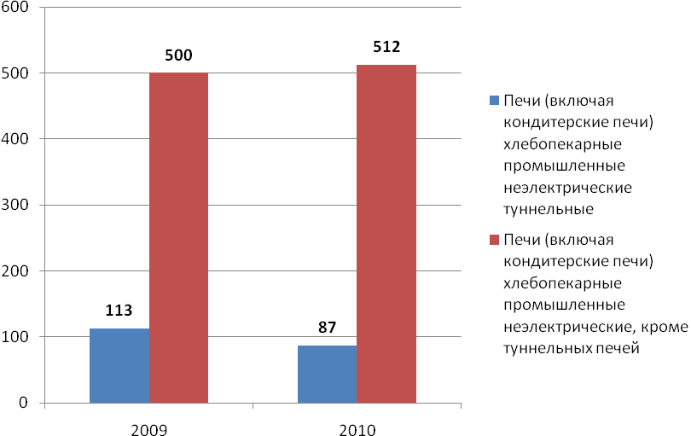
Источник: расчеты DISCOVERY Research Group по данным ФСГС

При рассмотрении динамики производства печей хлебопекарных промышленных неэлектрических кроме туннельных в 2010-2011 годах помесячно, можно отметить, что наибольший объем данной продукции был произведен в июне 2010 года – 58 штук. Минимальный показатель производства был зафиксирован в январе и марте 2011 года – 25 штук каждый месяц соответственно. Среднегодовой темп роста производства составил 102,1%.

Диаграмма 2. Динамика объема и темпов роста производства печей хлебопекарных промышленных неэлектрических кроме туннельных в России в 2010-2011 годах помесячно, штук и %
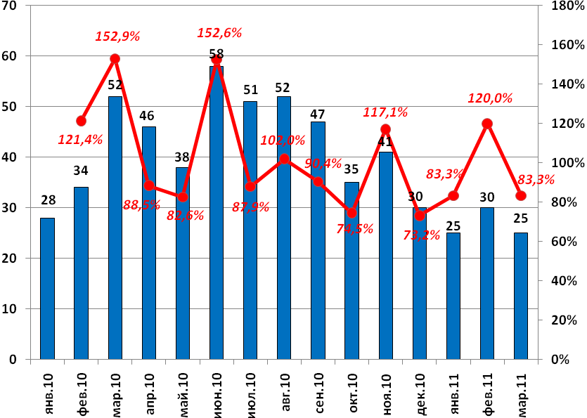
Источник: расчеты DISCOVERY Research Group по данным ФСГС

В то же время максимальный объем производства печей хлебопекарных неэлектрических туннельных был зафиксирован в феврале и апреле 2010 года – по 13 штук каждый месяц соответственно. Минимальный объем производства приходился на июль-август 2010 года - по 1 штуке каждый месяц соответственно. Среднегодовой темп роста производства составил 208,7%.

Диаграмма 3. Динамика объема и темпов роста производства печей хлебопекарных промышленных электрических туннельных в России в 2010-2011 годах помесячно, штук и %
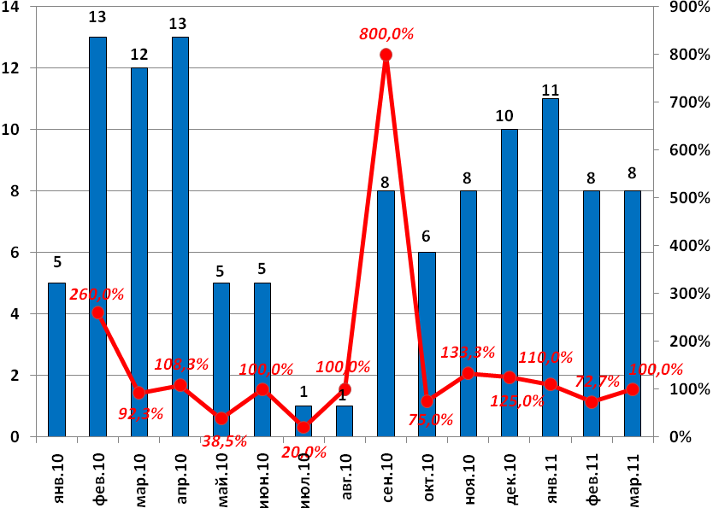
Источник: расчеты DISCOVERY Research Group по данным ФСГС

Наибольшая доля печей хлебопекарных промышленных неэлектрических кроме туннельных по итогам 2010 года была произведена в Южном ФО – 79,3%. Оставшаяся часть – 20,7% - приходилась на Центральный ФО.
Диаграмма 4. Доли Федеральных округов по объему производства печей хлебопекарных промышленных неэлектрических кроме туннельных в России в 2010 году, %
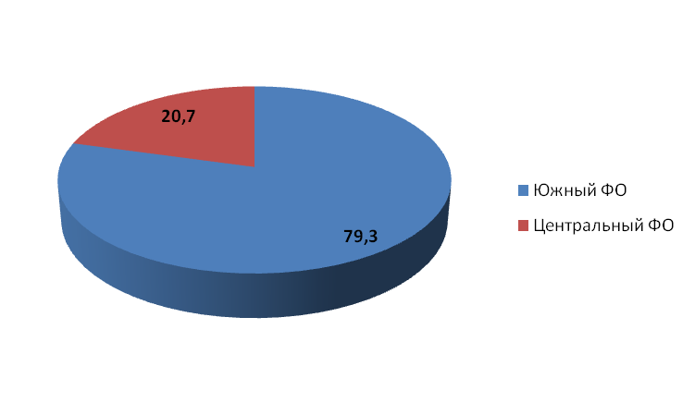
Источник: расчеты DISCOVERY Research Group по данным ФСГС

Если рассматривать географию производства печей хлебопекарных промышленных неэлектрических туннельных, то наибольшая доля приходится на Центральный ФО – 58,2%. Следом идет Южный ФО – 35,8% и Сибирский ФО – 6%.
Диаграмма 5. Доли Федеральных округов по объему производства печей хлебопекарных промышленных неэлектрических туннельных в России в 2010 году, %
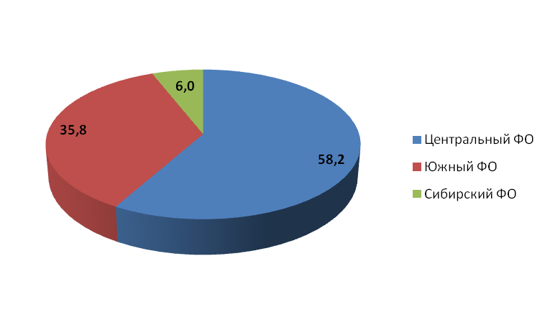
Источник: расчеты DISCOVERY Research Group по данным ФСГС

В настоящее время наиболее популярными марками хлебопекарного оборудования являются бренды иностранных производителей:
- Miwe (Германия)
- Winkler (Германия)
- Werner (Германия)
- Pfleiderer (Германия)
- Metos (Финляндия)
- Giere (Италия)
- Garbin (Италия)
- Polin (Италия)
- Macadams (ЮАР)
- Bongard (Франция)
Отметим, что большинство игроков российского рынка хлеба и хлебобулочных изделий применяет в своем производстве оборудование импортных марок даже не смотря на значительную разницу в стоимости по сравнению с отечественными печами. Причиной этому является отставание российского оборудования в технологическом развитии.

§2. Рынок кондитерских изделий
Говоря о российском рынке кондитерских изделий в целом, специалисты отмечают, что сегодня его объемы возвращаются к уровню 2006 года. Это вызвано тем, что 5-процентный рост в натуральном выражении, который наблюдался в 2007 году, обернулся падением в 2008-м. По оценкам аналитиков, в 2009 году в Москве объем продаж кондитерских изделий по некоторым позициям снизился на …%; в некоторых регионах этот показатель упал до …-процентной отметки.
На сегодняшний день структура отечественного рынка кондитерских изделий выглядит следующим образом: около 10% в натуральном выражении приходится на импорт, а остальные 85% принадлежат российским производителям, при этом на рынке действует примерно одинаковое количество крупных игроков и небольших фабрик.
В период экономического кризиса 2008-2009 годов многие компании-производители кондитерских изделий пересмотрели свои ассортиментные портфели, в частности снизили долю продукции премиального сегмента. Данный факт был вызван желанием представителей розничного сегмента рынка видеть в своем ассортиментном ряду более дешевые продукты. В результате многие дистрибьюторы сделали акцент на более дешевые позиции или сменили рынки сбыта, например, ушли из дорогих сетей, а также стали привлекать других поставщиков, предлагающих продукты в привлекательной упаковке, по более низкой цене.
Отметим, что игроки рынка активно отслеживают сезонные колебания спроса на различные кондитерские изделия и корректируют ассортимент согласно этим изменениям. Например, в теплое время года отмечается высокий спрос на мучные кондитерские изделия, карамель, желейные и помадные конфеты. Осень и зима – традиционно «шоколадные» сезоны, когда особенно сильной позицией считаются коробочные наборы, приобретаемые, как правило, к праздникам.
Перспективы развития ассортимента эксперты видят в создании новых вкусовых сочетаний, более экзотических, интересных, а также в диверсификации объемов упаковки в сегментах индивидуального и «семейного» потребления. Также перспективным считается направление развития, при котором происходит создание более сложных продуктов, находящихся на стыке различных категорий. Среди кондитерских изделий с высоким потенциалом такого способа развития эксперты выделили печенье, карамель, шоколадные конфеты и драже.
Сегментация ассортимента на рынке кондитерских изделий выражена довольно ярко. По словам экспертов, деление происходит на основании двух основных критериев: цены и коммуникативных средств марок, закрепляющих их позиционирование. Качество самой продукции отходит на второй план. При этом отмечается условность такого деления: стоимость продукции известных брендов всегда будет выше.
К дешевому сегменту относится небрендированная весовая продукция. Это в основном товары сахаристой группы – карамель, помадные конфеты. В период кризиса данный сегмент вновь обрел популярность и получил возможность развития.
Средний ценовой сегмент представлен на рынке наиболее широко, при этом его отличие от премиального заключается, прежде всего, в позиционировании и упаковке.
В премиальном сегменте российского кондитерского рынка расположились в основном зарубежные производители, использующие высококачественное сырье. Как правило, эти продукты отличаются оригинальной упаковкой и более высоким уровнем позиционирования. Сегмент изделий класса «премиум» до 2008 года довольно активно развивался, но финансовый кризис внес свои коррективы – была отмечена тенденция к снижению темпов его развития. Однако в настоящее время данный сегмент постепенно восстанавливается.
На сегодняшний день эксперты оценивают долю импортной продукции в общем объеме кондитерских изделий как незначительную – около 10% в натуральном выражении. При этом большую часть составляет продукция крупных украинских производителей. В то же время растет стоимость продукции российских производителей, использующих импортное сырье, – особенно это касается шоколада.
В целом в ассортименте кондитерских изделий можно выделить следующие группы:
- Мучнистые (печенье, пряники, вафли и др.)
- Сахаристые (карамель, мармелад, драже, зефир и др.)
- Шоколадные (конфеты, плитки, батончики и др.)
Диаграмма 6. Доли кондитерских изделий в общем объеме рынка в натуральном выражении в 2010 году, %
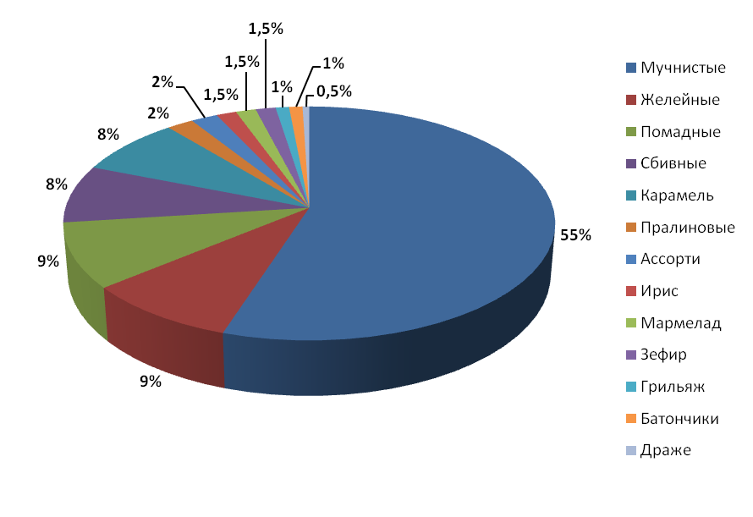
Источник: расчеты DISCOVERY Research Group

Также существуют продукты, имеющие свою длительную историю потребления и поэтому отличающиеся постоянным уровнем спроса, например, зефир бело-розовый и в шоколаде, овсяное печенье, «птичье молоко».
По данным Федеральной службы государственной статистики, в 2010 году в России было произведено 2,36 млн. тонн кондитерских изделий, а за 1 квартал 2011 года – 538,6 тыс. тонн.

Диаграмма 7. Динамика объемов производства кондитерских изделий в 2010-2011 гг. помесячно, тыс. тонн и %
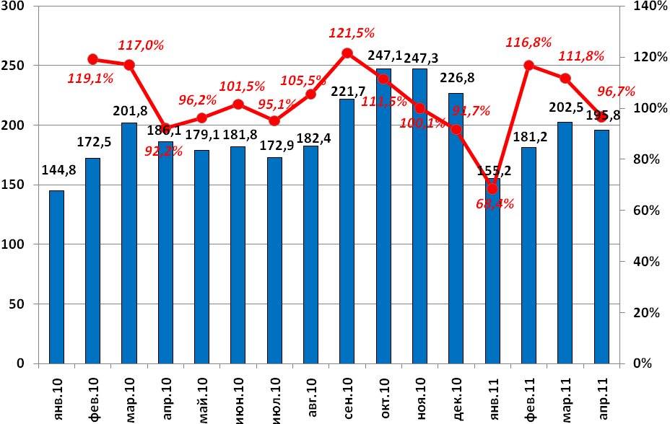
Источник: расчеты DISCOVERY Research Group по данным ФСГС
Отметим, что в настоящее время российский рынок кондитерских изделий полностью сформирован и близок к насыщению. Более того, у потребителей существует определенная инертность в отношении некоторых брендов, которые они выбирают независимо от цены, качества и т. п. Например, в Петербурге к таким брендам можно отнести продукцию ОАО «Кондитерская фабрика им. Н.К. Крупской».
Если рассматривать рынок по сегментам, то наиболее сформированным является рынок конфет, который поделен между крупнейшими игроками, представляющими собой консолидированные группы. Например, группа компаний «Объединенные кондитеры», которая включает в себя 17 отечественных кондитерских предприятий, занимает самую большую долю рынка. По мнению экспертов рынка, помимо «Объединенных кондитеров», сильными игроками являются Nestle S.A., корпорация Roschen, ОАО «КДВ-Групп», ОАО «Ламзурь» (г. Саранск), ЗАО «Кондитерская фабрика «Нева» (Санкт-Петербург), кондитерское объединение «Славянка» (Белгородская область), ОАО «Кондитерское объединение «Сладко».
Влияние данных компаний на рынке основывается не только на огромных производственных мощностях и разнообразии ассортимента, но и на маркетинговой политике, активной поддержке бренда, грамотно простроенной дистрибьюции и логистике.
По объемам потребления кондитерских изделий первое место занимает Москва, менее крупный рынок – в Санкт-Петербурге, а на третьем месте – рынок Екатеринбурга, весьма перспективный с точки зрения экспертов.
Региональные особенности российского рынка кондитерских изделий зависят от очень многих факторов, в том числе, следующих:
- Наличие сильных местных производителей
- Географические и климатические условия
- Традиции потребления
- Уровень дохода населения региона
- Высокая лояльность потребителей к местным брендам, препятствующая выходу новых игроков на рынок
По мнению экспертов, в крупных городах наибольшую долю рынка игроки получают за счет популярности бренда. Этому фактору, с одной стороны, может способствовать уникальность, инновационность продукта, а с другой – хорошая репутация его производителя. К уникальным брендам можно отнести ТМ «Смешарики» (ассоциация торгово-производственных компаний «Родос М»), «Комильфо», «Лафрель» (ГК «Рузская кондитерская фабрика»), а к традиционным, проверенным временем, – продукцию компаний «СладКо», ОАО «Кондитерский концерн «Бабаевский» (входит в ГК «Объединенные кондитеры») и фабрики им. Н.К. Крупской.

ГЛАВА 4. основные показатели российского рынка хлеба и хлебобулочных изделий

§1. Объем, темпы роста и прогноз рынка хлеба и хлебобулочных изделий
Хлеб и хлебобулочные изделия относятся к товарам стратегической значимости и являются для граждан продуктами первой необходимости и неотлагаемого спроса. Ни экономический кризис, ни неблагоприятные погодные условия и засушливое лето 2010 года, приведшие к сокращению урожая зерна, практически не повлияли на конъюнктуру российского рынка хлебобулочных изделий.
Также отличительной особенностью данного рынка является практические полное отсутствие импортной продукции: по данным экспертов рынка, ежегодно доля импортной продукции не превышает 0,1% от общего объема рынка. В связи с этим, при оценке объема рынка хлеба и хлебобулочных изделий можно говорить об оценке объема российского производства.
В целом, объем российского рынка хлеба и хлебобулочных изделий в натуральном выражении с 2007 года медленно сокращался и в 2010 году составил немногим более 7,0 млн. тонн.
Диаграмма 8. Динамика объема и темпов роста производства хлеба и хлебобулочных изделий в натуральном выражении в России в 2007-2010 гг., тыс. тонн и %

Источник: расчеты DISCOVERY Research Group
Среди основных причин сокращения объема рынка следует отметить снижение численности населения страны, а также изменение структуры потребления. Уменьшение потребления хлеба и хлебобулочных изделий вызвано ростом доходов россиян. Реальные располагаемые денежные доходы растут, поэтому все больший процент населения имеет возможность разнообразить свою потребительскую корзину.
Объем российского производства хлеба и хлебобулочных изделий в 2010 году достиг 163,8 млрд. рублей (в ценах производителей), что на 1,4% выше аналогичного показателя 2009 года. Отметим, что в период экономического кризиса 2008-2009 годов темпы роста рынка значительно замедлились: в 2009 году темп роста рынка составил 103,7%, а в 2008 – 101,4%.
Диаграмма 9. Динамика объема и темпов роста производства хлеба и хлебобулочных изделий в стоимостном выражении в России в 2007-2010 гг., тыс. тонн и %
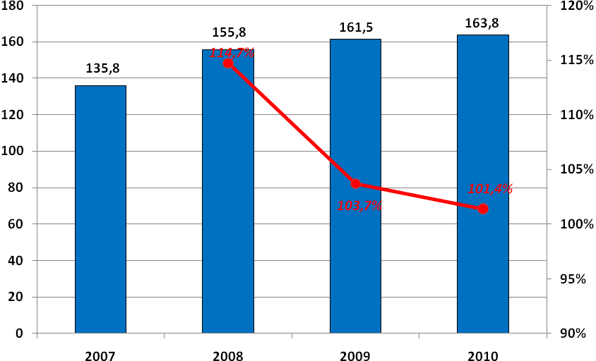
Источник: расчеты DISCOVERY Research Group

Если говорить об объеме производства хлеба и хлебобулочных изделий в разрезе по федеральным округам, то следует отметить явного лидера – Центральный ФО, в котором в 2010 году было произведено 2 млн. тонн продукции. Следом идет Приволжский ФО – 1,4 млн. тонн и Сибирский ФО – 0,9 млн. тонн хлеба и хлебобулочных изделий в 2010 году.

Диаграмма 10. Динамика объема производства хлеба и хлебобулочных изделий в России по Федеральным округам в 2007-2010 гг., тыс. тонн

Источник: расчеты DISCOVERY Research Group

Таким образом, по итогам 2010 года доля Центрального ФО в общем объеме российского производства хлеба и хлебобулочных изделий составила 29,5%. Доля Приволжского ФО находилась на уровне в 20,5%, Сибирского ФО – 12,6%.

Диаграмма 11. Доли Федеральных округов в объеме производства хлеба и хлебобулочных изделий в России в 2010 году, %

Источник: расчеты DISCOVERY Research Group

Лидером по производству хлеба и хлебобулочных изделий среди регионов в 2010 году стала Москва –тыс. тонн. Следом идет Московская область –тыс. тонн и Краснодарский край – тыс. тонн.

Таблица 1. Объем производства хлеба и хлебобулочных изделий по регионам России в 2010 году, тонн
Регион | 2010
Москва
Московская область
Краснодарский край
Санкт-Петербург
Дагестан, Республика
Ростовская область
Татарстан, Республика
Нижегородская область
Кемеровская область
Свердловская область
Ставропольский край
Челябинская область
Башкортостан, Республика
Новосибирская область
Самарская область
Тюменская область
Алтайский край
Воронежская область
Кировская область
Владимирская область
Прочие
Итого:
Источник: расчеты DISCOVERY Research Group

По прогнозам аналитиков DISCOVERY Research Group, в краткосрочной перспективе потребительский спрос будет перемещаться в сторону покупок привычных сортов хлеба и хлебобулочных изделий. Данная тенденция будет вызвана отменой обязательной сертификации продуктов питания и обусловленными этим обстоятельством ожиданиями потребителей о появлении на продовольственном рынке некачественных продуктов.

§2. Сегменты рынка хлеба и хлебобулочных изделий
В настоящее время российский рынок хлеба и хлебобулочных изделий подразделяется на 2 основных сегмента:
- Хлеб из пшеничной/ржаной муки, а также из смеси разных сортов муки
- Хлебобулочные изделия
Если рассматривать каждый из данных сегментов подробнее, то следует выделить следующие подсегменты рынка:
- Хлеб из ржаной муки
- Хлеб из пшеничной муки первого сорта
- Булочные изделия из пшеничной муки высшего сорта
- Хлеб из пшеничной муки высшего сорта
- Хлеб ржано-пшеничный и пшенично-ржаной
- Сдобные хлебобулочные изделия
- Хлеб из пшеничной муки второго сорта
- Булочные изделия из пшеничной муки первого сорта
- Бараночные изделия
- Сухари, гренки и хрустящие хлебцы
- Пирожки, пироги и пончики
- Диетический хлеб и хлебобулочные изделия
По данным экспертов, в 2010 году наибольшая доля рынка в натуральном выражении – 27% - принадлежала сегменту хлеба из ржаной муки.

Диаграмма 12. Доли сегментов хлеба и хлебобулочных изделий в общем объеме рынка в натуральном выражении в 2010 году, %
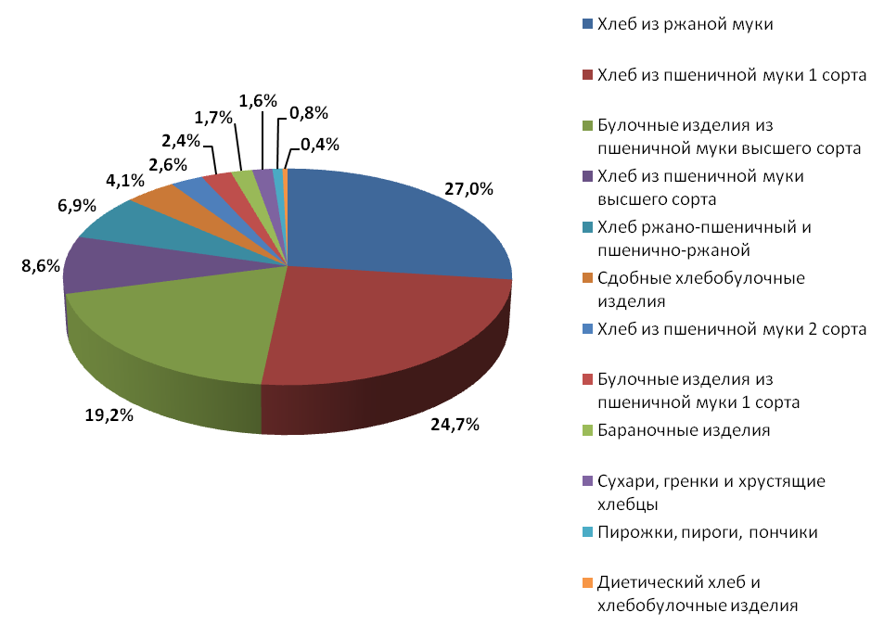

Источник: расчеты DISCOVERY Research Group

На втором месте идет сегмент хлеба из пшеничной муки первого сорта: по итогам 2010 года на его долю пришлось 24,7%. Следом идут булочные изделия из пшеничной муки высшего сорта – 19,2%, хлеб из пшеничной муки высшего сорта – 8,6%, хлеб ржано-пшеничный и пшенично-ржаной – 6,9%, сдобные хлебобулочные изделия – 4,1%, хлеб из пшеничной муки второго сорта – 2,6%, булочные изделия из пшеничной муки первого сорта – 2,4%, бараночные изделия – 1,7%, сухари, гренки и хрустящие хлебцы – 1,6%, пирожки, пироги и пончики – 0,8% и диетический хлеб и хлебобулочные изделия – 0,4%.
Самыми популярными видами продукции на рынке хлеба и хлебобулочных изделий являются хлеб ржаной, хлеб из пшеничной муки первого сорта, булочные изделия из пшеничной муки высшего сорта и хлеб пшеничный из муки высшего сорта, на которые приходится около 80% совокупного объема рынка.
Согласно общероссийскому классификатору продукции по видам экономической деятельности, в настоящее время выделяют следующие сегменты хлеба и хлебобулочных изделий:
- Изделия хлебобулочные недлительного хранения
- Изделия хлебобулочные длительного хранения, изделия хлебобулочные пониженной влажности, полуфабрикаты хлебобулочные
- Изделия хлебобулочные длительного хранения упакованные
- Изделия хлебобулочные пониженной влажности
- Полуфабрикаты хлебобулочные
- Печенье и пряники имбирные и аналогичные изделия; печенье сладкое; вафли
- Хлеб и хлебобулочные изделия прочие
Объемы производства продукции по данным сегментам будут рассмотрены в следующем разделе.

§3. Объемы производства хлеба и хлебобулочных изделий на российском рынке
Рассмотрим динамику российского производства хлеба и хлебобулочной продукции.

Изделия хлебобулочные недлительного хранения
За 2010 год производство изделий хлебобулочных недлительного хранения в России составило млн. тонн, что на 0,4% ниже показателя 2009 года –млн. тонн.
Диаграмма 13. Динамика производства изделий хлебобулочных недлительного хранения в России по Федеральным округам в 2009-2010 гг., тыс. тонн
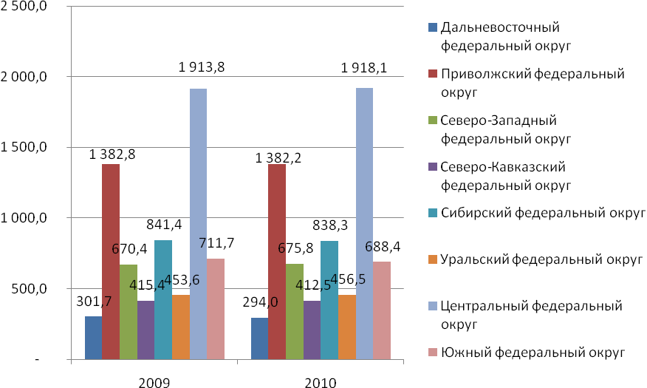
Источник: расчеты DISCOVERY Research Group

Лидером по производству изделий хлебобулочных недлительного хранения является Центральный ФО, доля которого составляет – 28,8%, следом идет Приволжский ФО – 20,7%, Сибирский ФО – 12,6%, Южный ФО – 10,3%, Северо-Западный ФО – 10,1%, Уральский ФО – 6,8%, Северо-Кавказский ФО – 6,2% и Дальневосточный ФО – 4,4%.

Диаграмма 14. Доли Федеральных округов по объему производства изделий хлебобулочных недлительного хранения в России в 2010 году, %
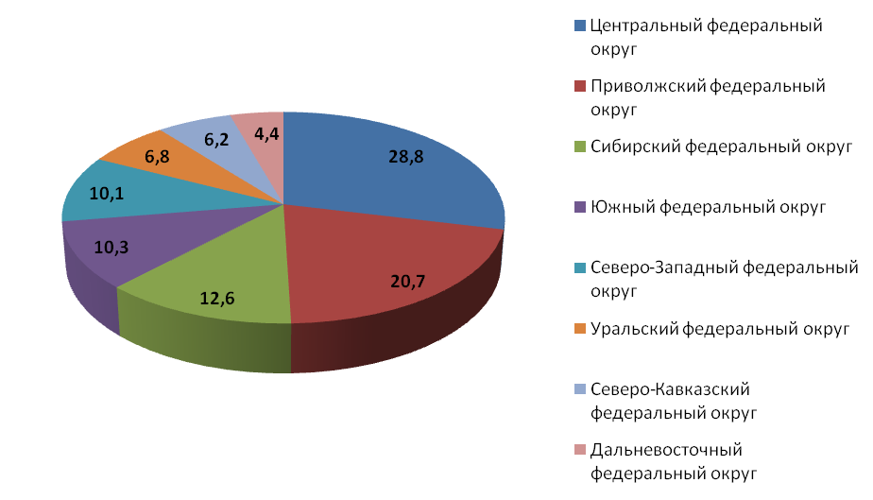
Источник: расчеты DISCOVERY Research Group

Таблица 2. Объем производства изделий хлебобулочных недлительного хранения в России по регионам в 2010 году, тонн
Регион | 2010
Москва
Московская область
Краснодарский край
Санкт-Петербург
Дагестан, Республика
Ростовская область
Нижегородская область
Татарстан, Республика
Кемеровская область
Свердловская область
Ставропольский край
Башкортостан, Республика
Челябинская область
Новосибирская область
Самарская область
Тюменская область
Алтайский край
Воронежская область
Омская область
Кировская область
Прочие
Итого:
Источник: расчеты DISCOVERY Research Group

Экспорт
В 2009 году из России было экспортировано 53,2 тыс. тонн продукции общей стоимостью млн. долл. За 2010 г. совокупный экспорт данного рода товаров составил тыс. тонн в натуральном и млн. $ в стоимостном выражении.
Таблица 3. Экспорт хлеба и хлебобулочных изделий из России в 2009-2010 гг. в натуральном и стоимостном выражении, тонн и тыс. $
Товарная группа | 2009 г. |  | 2010 г.
Товарная группа | Кол-во, тонн | Стоимость, тыс. $ | Кол-во, тонн | Стоимость, тыс. $
Баранки | 95,0 | 60,7 | 58,5 | 27,3
Вафли
Гренки
Изделия хлебобулочные замороженные
Печенье
Полуфабрикаты хлебобулочные
Пряники
Соломка
Сухари
Сушки
Хлеб пшеничный
Хлеб ржаной
Хлеб ржано-пшеничный
Хлебобулочные изделия прочие
Хлебцы
Итого:
Источник: расчеты DISCOVERY Research Group по данным ФТС
Среднемесячный объем экспортируемой продукции в 2009 г составил тыс. тонн, а в 2010 г. –тыс. тонн.

Таблица 4. Динамика экспорта хлеба и хлебобулочных изделий из России в 2010 году по товарным группам в натуральном выражении, кг
Товарная группа | 2010 г.
Товарная группа | январь | февраль | март | апрель | май | июнь | июль | август | сентябрь | октябрь | ноябрь | декабрь
Баранки
Вафли
Гренки
Изделия хлебобулочные замороженные
Печенье
Полуфабрикаты хлебобулочные
Пряники
Соломка
Сухари
Сушки
Хлеб пшеничный
Хлеб ржаной | 6 254 | - | - | 42 | - | 50 | 5 425 | - | - | 4 704 | - | 1 187
Хлебобулочные изделия прочие
Хлебцы
Итого:
Источник: расчеты DISCOVERY Research Group по данным ФТС

Среднемесячный объем экспортируемой продукции в стоимостном выражении в 2009 и в 2010 годах составил млн. и млн. $ соответственно.
Таблица 5. Динамика экспорта хлеба и хлебобулочных изделий из России в 2010 году по товарным группам в стоимостном выражении, $
Товарная группа | 2010 г.
Товарная группа | январь | февраль | март | апрель | май | июнь | июль | август | сентябрь | октябрь | ноябрь | декабрь
Баранки
Вафли
Гренки
Изделия хлебобулочные замороженные
Печенье
Полуфабрикаты хлебобулочные
Пряники
Соломка
Сухари
Сушки
Хлеб пшеничный
Хлеб ржаной
Хлебобулочные изделия прочие
Хлебцы
Итого:

Источник: расчеты DISCOVERY Research Group по данным ФТС
Экспорт в 2010 году сократился по сравнению с 2009 годом на 49,1% в денежном выражении и на 27,7% в натуральном.

Объем экспорта по товарным группам
По данным на 2009 год, среди лидирующих товарных групп по количеству экспортируемой продукции можно выделить печенье (68,6%), вафли (18,1%), хлебобулочные изделия прочие (4,0%), пряники (2,8%), изделия хлебобулочные замороженные (1,7%), сушки (1,5%) и сухари (1,5%).
Диаграмма 15. Структура экспорта товарных групп хлеба и хлебобулочных изделий в 2009 году в натуральном выражении, %
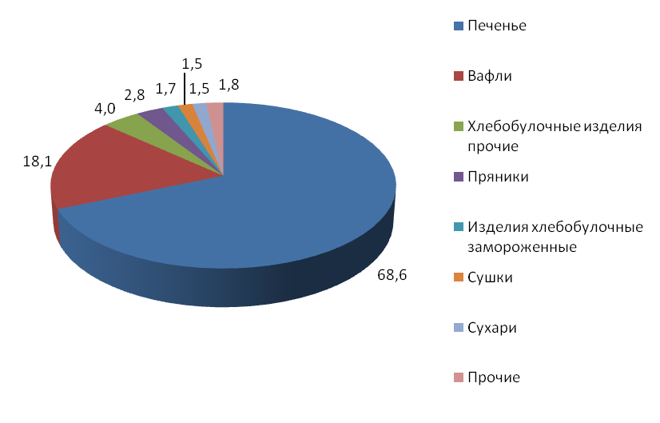
Источник: расчеты DISCOVERY Research Group по данным ФТС
В денежном выражении лидирующими товарными группами по экспорту продукции на рынке хлеба и хлебобулочных изделий в 2009 году были печенье %), вафли (%), хлебобулочные изделия прочие (%), пряники %) и изделия хлебобулочные замороженные (%).
Диаграмма 16. Структура экспорта товарных групп хлеба и хлебобулочных изделий в 2009 году в стоимостном выражении, %

Источник: расчеты DISCOVERY Research Group по данным ФТС
По данным на 2010 год, среди лидирующих товарных групп по количеству экспортируемой продукции можно выделить печенье (%), вафли (%), хлебобулочные изделия прочие (%), пряники (%), сушки (%) и изделия хлебобулочные замороженные (%).
Диаграмма 17. Структура экспорта товарных групп хлеба и хлебобулочных изделий в 2010 году в натуральном выражении, %

Источник: расчеты DISCOVERY Research Group по данным ФТС

В денежном выражении лидирующими товарными группами по экспорту продукции на рынке хлеба и хлебобулочных изделий в 2010 году стали печенье (%), вафли (%), хлебобулочные изделия прочие (%), пряники (%), изделия хлебобулочные замороженные (%) и сушки (%).
Диаграмма 18. Структура экспорта товарных групп хлеба и хлебобулочных изделий в 2009 году в стоимостном выражении, %

Источник: расчеты DISCOVERY Research Group по данным ФТС

Объем экспорта по производителям
В 2009 г. из России было экспортировано тонн баранок общей стоимостью тыс. $. За 2010 г. совокупный экспорт данного рода товаров составил тонн в натуральном и тыс. $ в стоимостном выражении.
Таблица 6. Экспорт баранок из России в 2010 году в натуральном и стоимостном выражениях, тонн и тыс. $
Производитель | 2010 г.
Производитель | Кол-во, тонн | Стоимость, тыс. $
ВОЛЖСКИЙ ПЕКАРЬ
КАСКАД
ИТОГО:
Источник: расчеты DISCOVERY Research Group по данным ФТС
По данным за 2010 г., среди лидирующих экспортеров баранок можно выделить следующие компании:
- Волжский пекарь
- Каскад
Суммарная доля объема экспорта представленных поставщиков составляет 100% от общего объема экспорта баранок.
Диаграмма 19. Доли лидирующих производителей по объему экспорта из России баранок за 2010 г. в натуральном выражении, %
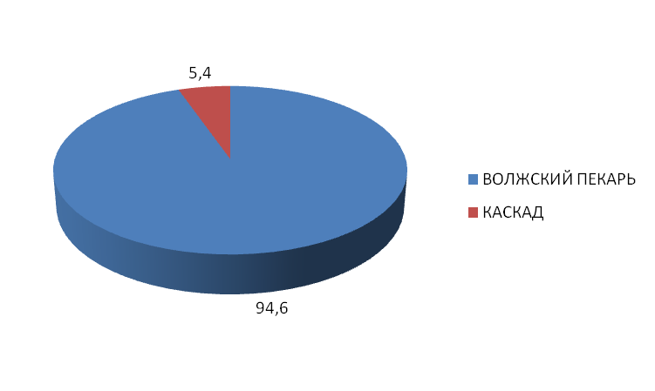
Источник: расчеты DISCOVERY Research Group по данным ФТС
В стоимостном выражении структура лидеров сохраняется. Суммарная доля объема экспорта представленных поставщиков составляет 100% от общего объема экспорта баранок.
Диаграмма 20. Доли лидирующих производителей по объему экспорта из России баранок за 2010 г. в стоимостном выражении, %
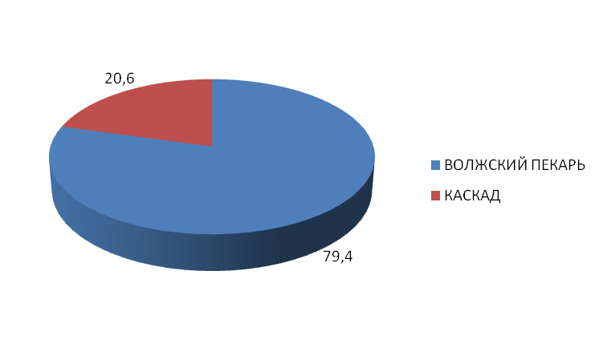
Источник: расчеты DISCOVERY Research Group по данным ФТС

В 2009 г. из России было экспортировано 9,6 тыс. тонн вафель общей стоимостью 25,2 млн. $. За 2010 г. совокупный экспорт данного рода товаров составил 7,9 тыс. тонн в натуральном и 19,1 млн. $ в стоимостном выражении.
Таблица 7. Экспорт вафель из России в 2010 году в натуральном и стоимостном выражениях, тонн и тыс. $
Производитель | 2010 г.
Производитель | Кол-во, тонн | Стоимость, тыс. $
NESTLE
КДВ ЯШКИНО
СМАК
ФХК РУССКИЙ ХЛЕБ
СЛАДОНЕЖ
МБКК КОЛОМЕНСКОЕ
СЛАДКО
АККОНД
ПРОЧИЕ
ИТОГО:
Источник: расчеты DISCOVERY Research Group по данным ФТС
По данным за 2010 г., среди лидирующих экспортеров вафель можно выделить следующие компании:
- Nestle
- КВД Яшкино
- Смак
- ФХК Русский хлеб
- Сладонеж
- МБКК Коломенское
- Сладко
- Акконд
Суммарная доля объема экспорта представленных поставщиков составляет 61,1% от общего объема экспорта вафель.
Диаграмма 21. Доли лидирующих производителей по объему экспорта из России вафель за 2010 г. в натуральном выражении, %
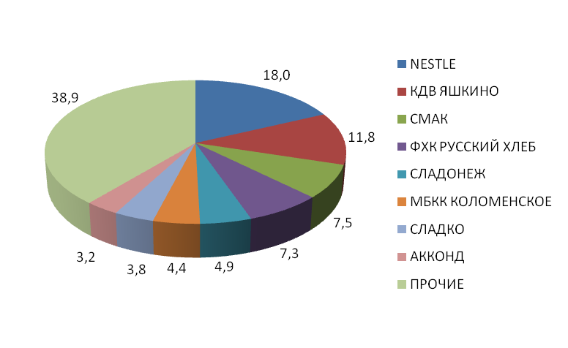
Источник: расчеты DISCOVERY Research Group по данным ФТС
В стоимостном выражении структура лидеров несколько меняется:
- Nestle
- КВД Яшкино
- Смак
- ФХК Русский хлеб
- Акконд
- МБКК Коломенское
- Сладко
- Сладонеж
Суммарная доля объема экспорта представленных поставщиков составляет 64,4% от общего объема экспорта вафель.
Диаграмма 22. Доли лидирующих производителей по объему экспорта из России вафель за 2010 г. в стоимостном выражении, %
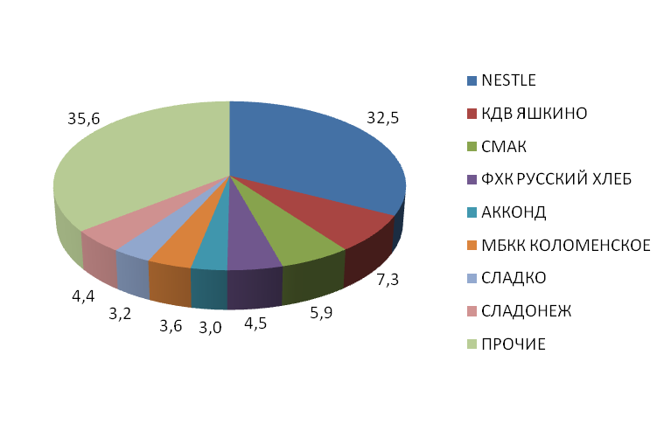
Источник: расчеты DISCOVERY Research Group по данным ФТС

